

ემოციური ინტელექტი და მისი განვითარება

დოქტორანტი: ქეთევან გოგინაშვილი

ჯანმრთელობის მეცნიერებების სკოლა
საზოგადოებრივი ჯანდაცვის სადოქტორო პროგრამა

კურსის დასახელება: სწავლების მეთოდიკა
კურსის ხელმძღვანელი: შალვა დუნდუა

თემის დასახელება: ჯანდაცვის დაფინანსების სისტემის ევოლუციის გავლენა მოსახლეობის ფინანსური დაცულობასა და ჯანმრთელობის მდგომარეობაზე საქართველოში

თბილისი
2019

შინაარსი

ისტორია
ტერმინი „ემოციური ინტელექტი“ პირველად გამოყენებული იქნა 1964 წელს მ. ბელდოკის მიერ (ბელდოკი/Beldoch, 1964), ხოლო 1966 წელს იგი გამოჩნდა ბ.ლოინერის სტაიაში „ემოციური ინტელლექტი და ემანსიპაცია“, რომელიც გამოქვეყნდა ფსიქოთერაპიულ ჟურნალში „ბავშვთა ფსიქოლოგიის და ფსიქიატრიის პრაქტიკა“ (ლოინერი/Leuner, 1966).
1983 წელს, ჰოვარდ გარდნერის (H.Gardner) წიგნში “გონების საზღვრები: მრავლობითი ინტელექტის თეორია“ გაჟღერდა იდეა, რომ ინტელექტის ტრადიციული ტიპები, როგორიცაა მაგალითად ინტელექტის დონე (IQ) სრულად ვერ ხსნის კოგნიტიური შესაძებლობებს. მან წამოაყენა მრავლობითი ინტელექტის ოდეა, რომელიც მოიცავს როგორც ინტერპერსონალურ (სხვა ადამიანის განზრახვის, მოტივაციის, სურვილიების აღქმის შესაძლებლობა), ისე ინტრაპერსონალურ ინტელექტს (საკუთარი თავის შეცნობის, საკუთარი გრძნობების, შიშების, მოტივაციის დაფასების შესაძლებლობა) (სმით/Smith (2002).
შემდგომში, იდეის განვითარება მოხდა 1985 წელს ვ.პეინეს (W.Paine) სადოქტორო დისერტაციაში „ემოციების კვლევა: ემოციური ინტელექტის განვითარება“. პირველად ბეჭდური სახით ტერმინის EQ (ემოციური ფაქტორი) გამოყენება მოხდა 1987 წელს ქეით ბისლის (K.Beasley) სტატიაში „British Mensa Magazine”-ში. 1989 წელს სტენლი გრინსპენმა (P.Greenspan) საფუძველი ჩაუყატა მოდელს, რომელიც აღწერს ემოციურ ინტელექტს და რომელიც პ.სალოვეის და ჯ.მაიერის მიერ გადამუშავებული გამოქვეყნდა მომდევნო წელს (P.Salovey&J.Mayer).
თუმცა, ტერმინი ფართოდ ცნობილი გახდა გოლემანის (D.Goleman) წიგნის „ემოციური ინტელექტი - რატომ შეიძლება მას ქონდეს მეტი მნიშვნელობა ვიდრე ინტელექტის დონეს?“, რომელიც გამოქვეყნდა 1995 წელს. გოლემანმა კიდევ რამდენიმე პუბლიკაცია გამოსცა ემოციური ინტელექტის შესახებ (გოლემანი/Goleman, 1995). განსხვავება ემოციურ ინტელეტსა და ემოცური ინტელექტის უნარს შორის შემოტანილ იქნა 2000 წელს (პეტრიდესი&ფურმანი/Petrides&Furnham, 2000).

ემოციური ინტელექტის დეფინიცია და ძირითადი მოდელები
ემოციური ინტელექტი განმარტა პ.სალოვეიმ და ჯ.მაიერმა (P.Salovey&J.Mayer) როგორც "საკუთარი და სხვა ადამიანების ემოციების კონტროლის, სხვადასხვა ემოციის გარჩევის და სათანადოდ შეფასების, ასევე ემოცური ინფორმაციის აზროვნებისა და ქცევის მართვისთვის გამოყენების უნარი".
აღნიშნული განმარტება შემდგომში დაიხვეწა, შემოთავაზებული იქნა ოთხი ძირითადი უნარი: ემოციების აღქმა, გამოყენება, გაგება და მართვა. აღნიშნული უნარები განსხვავებულია, თუმცა დაკავშირებულია ერთმანერთთან (კოლმანი/Colman, 2008). ემოციური ინტელექტი ასევე ასახავს ინტელექტის, ემპათიის და ემოციის გაერთიანების უნარს, აზროვნების გაუმჯობესების და ინტერპერსონალური დინამიკის გაგების მიზნით. თუმცა, არსებობს აზრთა სხვადასხვაობა ემოციური ინტელექტის დეფინიციასთან დაკავსირებით, როგორც ტერმინოლოგიური, ისე ოპერაციონალიზაციის თვალსაზრისით (მაიერი/Mayer, 2008).
ამჟამად არსებობს ემოციური ინტელექტის სამი ძირითადი მოდელი: უნარების მოდელი; შერეული მოდელი (როგორც წესი, ერთიანედება მოდელში); დისპოზიციის/თვისების მოდელი.

უნარების მოდელი:
სალოვეის და მაიერის კონცეფცია მიმართულია ემოციური ინტელექტის, როგორც ახალი ინტელექტის სტანდარტული კრიტერუიმების ჩარჩოებში განმარტებაზე. მათ გადახედეს ემოციური ინტელექტის საკუთარ თავდაპირველ დეფინიციას და შემდგომში ასე ჩამოყალიბეს ის: აზროვნების გაიოლებისთვის, ემოციების გაგებისა და რეგულირებისთვის ემოციების გააზრების და ინტეგრაციის უნარი, რომელიც ხელს უწყობს პიროვნულ განვითარებას“.
თუმცა შემდგომი კვლევების შემდეგ მათი განმარტება ასე ჩამოყალიბდა: "აზროვნების გაუმჯობესების მიზნით ემოციებზე და ემოციების შესახებ მსჯელობის უნარი. რაც მოპიცავს ემოციების ზუსტად აღქმის, ემოცების წვდომისა და გენერაციის უნარს, რათა დაეხმაროს აზროვნებას ჩაწვდეს ემოციებს და ცოდნას ემოცების შესახებ, რეფლექსურად მართოს ემოციები, რომელიც ხელს უწყობას ემოციეურ და ინტელექტურ განვითარებას (სალოვეი& მაიერი/Salovey&Mayer 2004).
უნარებზე დაფუძნებული მოდელი ემოცებს განიხილავს როგორც ინფორმაციის სასარგებლო წყაროს სოციალური გარემოში გარკვევასა და ორიენტირებაში დახმარებისთვის. მედოლი ითვალისწინებს, რომ ადამიანები განსხვავდებიან ემოციური ხასიათოს ინფორმაციის აღქმის და ასევე მათი ფართოდ გაცნობიერების უნარებით. ეს უნარები მჟავნდება განსაზრვრულ ადაპტირებულ ქცევებში. მოდელი გულიოსხმობს, რომ ემოციური ინტელექტი ოტხი ტიპის უნარს:
- ემოციის აღქმა - სახეზე, სურათებზემ ხმაში და კულტურულ არეტფაქტებში, ემოცების აღმოჩენის და გაშიფვრის უნარი, ასევე მოიცავს საკუთარი ემიციების იდენტიფიცირების უნარს. აღქმადი ემოცების წარმოადგენს ემოციუერი ინტელექტის ძირიტად ასპექტს, რადგან შესაძლებელს ხდის ემოციური ინფორმაციის სხვადასხვა კუთხით დამუშავებას.
- ემოციების გამოყენება - სხვადასხვა შემეცნებითი ქმედებებისთვის ემოციების გამოყენების უნარი, ისეთი როგორცაა აზროვნება და პრობლემების გადაჭრა. ადამიანის ემციურად ინტელექტუალურ ადამიანს შეუძლია სასარგებლოდ გამოიყენოს ხასიათის ცვლილება მის წაშე არსებული სირთულეების უკეთ დასაძლევად.
- ემიცების აღქმა - ემოცების ენის აღქმის და ემოცების კომპლექსური დამოკიდებულების შეფასების უნარი. მაგალითად, ემოციების აღქმა მოიცავს ემიოცების მცირედი ცვალებადობის მიმართ სებსიტიურობის უნარს, ასევე დროეის განმავლობაშიუ ემოცების განვითარევის შეცნობისა და აღწერის უნარს.
- ემიცების მართვა - როგოც საკუტარ თავში, ისე სხვებში ემიოცების რეგულირების უნარი. ემიციურად ინტელექტუალურ ადამიანს შესწევს უნარი გამოიყენოს ემოცები, თუნდაც ნეგატიური, და მართის დასახული მიზენბის მისაღწევად.
უნარების მოდელის მიმართ კრიტიკული განწობაა კვლევაში პირებზე ნაკლები აქცენტის და სამუშაო ადგილებზე პროგნოზირებადი ქმედებების ნაკლებობის გამო. / პროგნოზირების ვალიდურობის გამო. მიუხედავად ამისა, კონსტრუციების ვალიდურობის თვალსაზრისით, ემოციური ინტელექტის უნარების ტესტებს მნიშვნელოვანი უპრატესობა გააჩნიათ ემოციური ინტელეწქტის თვითშეფასების შკალებთან შედარებით, რადგან ისინი ადარებენ ინდივიდუალურ მაქსიმალურ მწარმოებლობას მწარმოებლობის სტანდარტულ შკალასთან და არ ეყრდნობიან პიროვნების მიერ გაცადებულ საკუტარ შეფასებებს.
უნარებზე დაფუძნებული მოდელის შეფასების მაიერ-სალოვეი-კარუზოს ტესტი ეფუძნება ემოციაზე დამყარებული პრობლემების მოგვარების ნიმუშებს და ამოწმებს ადამიანის უნარებს ემოციური ინტელექტის ოთხი ძირიტადი მიმართულებით (უნარი, და ახდენს ქულების გენერირებას თითოეული მიმართულებით, შედეგად კი საერთო ქულას.

თვისებების მოდელი
კ.ვ. პეტრიდესის (K. V. Petrides) თვისებებზე დაფუძნებული მოდელი არის "ემოციური თვითაღქმის შექმნა პიროვნულობის შედარებით ქვედა დონეებზე. არაპროფესიული ტერმინებით, თვისებების ემოციური ინტელექტი ეხება ინდივიდუალურ გრძნობებს მათი ემოციური შესაძლებლობების შესახებ. ემოციური ინტელექტის ეს განმარტება მოცავს ქცევითი დისპოზიციას და ტვითაღქმის თვისებებს, იზომება თვითანგარიშგებით, ეს კი ეწინააღმდეგება უნარებზე დაფუძნებულ მოდელს, როელიც ეხება რეალურ უნარებს, რომლებიმაც დაადასტურეს მაღალი მდგრადობა სამეცნიერო გაზომვების მიმართ. თვისებების ემოციური ინტელექტი გამოკვლეულ უნდა იქნას პიროვნულობის ფარგკლებშიო. ამვე კონსტრუქციიის ალტერნატივას წარმოადგენს ემოციური თვით-ეფექტიანობის თვისება.
თვისებების მოდელი ზოგადია და მოიცავს გელემანის მოდელს, რომელიც განხილული იქნება ქვემოთ. ემოციური ინტელექტის, როგორიც პიროვნების თვოსების კონცეფრუალიზაციას მივყავართ კონსტრუქციამდე, რომელიც იმყოფება ადამიანის შემეცნებითი უნარების ტაქსონომიის მიღმა. ეს არის მნიშვნელოვანი განსხვავება.
არსებობს თვითანგარიშგების ემოციური ინტელექტის შეფასების ტესტები, მატ შორის EQ-i, სუინბერნის უნივერსიტეტის ემოციური ინტელექტის ტესტი (SUEIT) და შატლის ემოციური ინტელექტის მოდელი. ფართოდაა გავრცელებულიზ EQ-i 2.0, თავდაპირველად ცნობილი იყო, როგორც BarOn EQ-i. ეს იყო ემოციური ინტელექტის თვითშეფასების პირველი ინსტრუმენტი გოლემანის ბესტსელერის გამოსვლამდე. EQ-i 2.0 არის ბევრ ენაზე და გამოიყენება მთელს მსოფლიოში.

შერეული მოდელი
შერეულ მოდელს საფუძველი დაუდო დანიელ გოლემანმა. მოდელი ფოკუსირებულია ემოციურ ინტელექტზე, როგოგორც კომპეტენციებისა და უნარების ფართო სპექტრზე, რომელიც განსაზღვრავს ლიდერობის თვისებებს. გოლემანის მოდელი გამოყოფს ემოციური ინტელექტის ხუთ კომპონენტს: თვითცნობიერება, თვითრეგულაცია, მოტივაცია, ემპათია, სოციალური უნარი (ნახატი 1, ცხრილი 1)(გოლემანი, 1998).
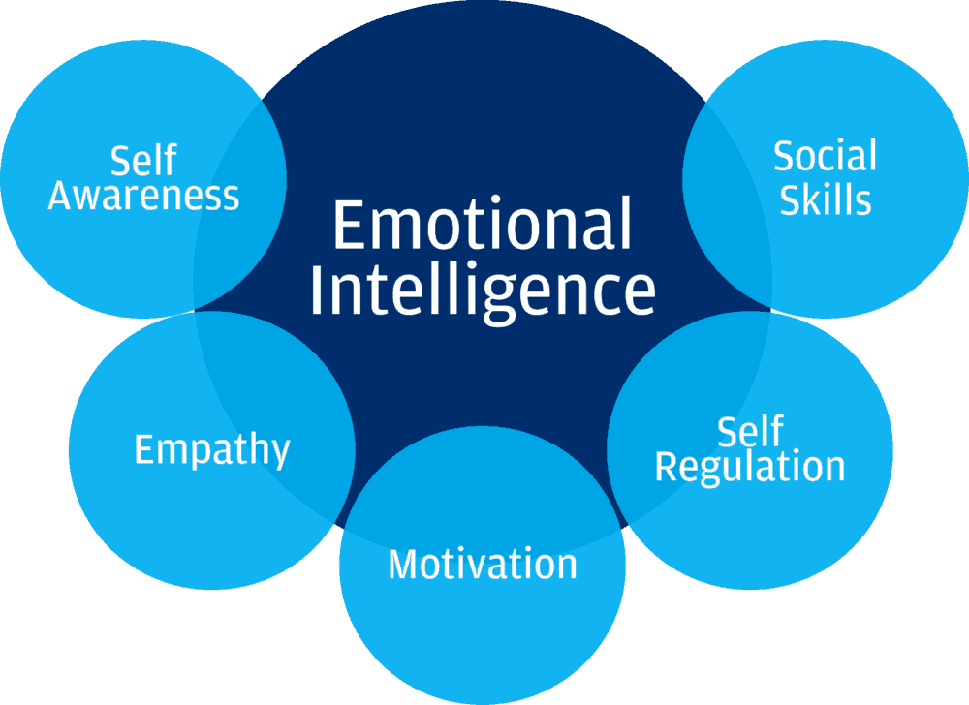

გოლემანი თითოეულ კომპონენტშიდებს ემოციური კომპეტენციების ნაკრებს. ემოციური კომპეტენციები - ეს არ არის თანდაყოლილი ტალანტები, უფრო მეტად შეძენილი უნარები, რომელზეც საჭიროა მუშაობა, და განვიტარება ხელშესახები შედეგის მისაღწევად. გოლემანი ამტკიცებს, რომ ადამიანები იბადებიან ზოგადი ემოციური ინტელექტით, რომელიც განსაზღრვას ემოციური კომპეტენციების შესწავლის პოტენციალს.
ცხრილი 1: გოლემანის ემოციური ინტელექტის ხუთ კომპონენტი.
ემოციეური ინტელექტის კომპონენტი | განსაზღვრება | ძირითადი მახასიათებლები
თვით-ცნობიერება | საკუთარი ძლიერი და სუსტი მხარეების ღირებულებების და სხვებზე გავლენის ცოდნა | - თავდაჯერებულოება  - რეალისტური თვითშეფასება  - საკუთარი თავისკენ მიმართული იუმორის გრძნობა  - კონსტრუქციული კრიტიკის წყურვილი
თვით-რეგულაცია | დამანგრეველი, ხელისშემშლელი იმპულსებისა და გუნება-განწყობის გაკონტროლება ან გადამისამარტება | - საიმედოობა  - ინტეგრაცია  - კომფორტულობა გაურკვევლობისა და ცვლილებების პირობებში
მოტივაცია | მიღწევით ტკბობა საკუთარი სიამოვნებისთვის | - მუშაობისა და ახალი გამოწვევებისადმი სწრაფვა  - გაუმჯობესებისკენ მიმართული უშრეტი ენეგია  - ოპტიმიზმი მარცხის შემთხვევაში
ემპათია | სხვა ადამიანების ემოციური მდგომარეობის გაგება | - ტალანტების მოზიდვისა და შენარჩუნების უნარი  - სხვების განვითარების უნარი  - მგრძნობელობა კროსკულტურული განსხვავებებისადმი
სოციალური უნარი | სვებთან ურთიერთობების დამყარება მათი სასურველი მიმართულებით წარმართვის მიზნით | - თცვლილებების განხორციელბის ცოდნა და გამოცდილება  - ექსტენსიოური კავშირები  - გუნდების შეკრებისა და გაძღოლის ცოდნა და გამოცდილება

გამოყენებული ლიტერატურა
- Self-awareness – the ability to know one's emotions, strengths, weaknesses, drives, values and goals and recognize their impact on others while using gut feelings to guide decisions.
- Self-regulation – involves controlling or redirecting one's disruptive emotions and impulses and adapting to changing circumstances.
- Social skill – managing relationships to move people in the desired direction
- Empathy – considering other people's feelings especially when making decisions
- Motivation – being driven to achieve for the sake of achievement

- Beldoch, M. (1964), Sensitivity to expression of emotional meaning in three modes of communication, in J. R. Davitz et al., The Communication of Emotional Meaning, McGraw-Hill, pp. 31–42
- ^ "Contributions to social interactions: Social Encounters" Archived2017-09-05 at the Wayback Machine Editor: Michael Argyle, reprint online on Google Books
- ^ Leuner, B (1966). "Emotional intelligence and emancipation". Praxis der Kinderpsychologie und Kinderpsychiatrie. 15: 193–203.
- Smith, M.K. (2002). "Howard Gardner, multiple intelligences and education". The Encyclopedia of Informal Education. Archived from the original on 2005-11-02. Retrieved 2005-11-01.
- Dan Schawbel. "Daniel Goleman on Leadership and The Power of Emotional Intelligence – Forbes". Archived from the original on 2012-11-04. Retrieved 2014-03-07.
- Colman, Andrew (2008). A Dictionary of Psychology (3 ed.). Oxford University Press. ISBN 9780199534067.
- Goleman, D., (1995) Emotional Intelligence, New York, NY, England: Bantam Books, Inc.
- Petrides, K.V.; Furnham, A. (2000a). "On the dimensional structure of emotional intelligence". Personality and Individual Differences. 29 (2): 313–320. CiteSeerX 10.1.1.475.5285. doi:10.1016/s0191-8869(99)00195-6.

